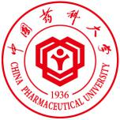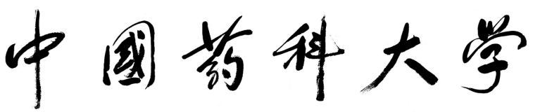

**博士学位论文答辩**

**论文题目：我国制药行业企业家特质对企业研发创新能力的影响研究**

**答辩学生：张宏武**

**专业：社会与管理药学**

**导师：黄文龙教授**

|  |  |  |  |
| --- | --- | --- | --- |
|  | **姓名** | **工作单位** | **职称** |
| **答辩主席：** | **吴晓明** | **中国药科大学** | **教授** |
| **答辩委员：** | **肖诗鹰** | **科技部中国生物技术发展中心** | **教授** |
|  | **余伯阳** | **中国药科大学** | **教授** |
|  | **张保献** | **中国中医科学院中药研究所** | **教授** |
|  | **钱海** | **中国药科大学** | **教授** |
| **答辩秘书：** | **石炜** | **中国药科大学** | **博士** |

**答辩时间：2020年6月10日**

**答辩地点：钉钉视频会议（北京）**

**欢迎各位老师和同学参加**